|  |  |  |
| --- | --- | --- |
|  |  |  |
| МИНОБРНАУКИ РОССИИ | | |
| Федеральное государственное бюджетное образовательное учреждение  высшего образования  **«МИРЭА – Российский технологический университет»**  **РТУ МИРЭА** | | |

Институт Информационных технологий

Кафедра Математического обеспечения и стандартизации информационных технологий

**Отчет по практической работе №1**

по дисциплине «Тестирование и верификация программного обеспечения»

|  |  |
| --- | --- |
| **Выполнили:**  Студенты группыИКБО-16-19 | Черненький Д.С.  Байдушин Р.Ю.  Шинкарук В.Д.  Сечин К.Б. |
| **Проверил:** | ассистент Миронов А.И. |

2021 г.

**Содержание**

Цель работы 3

Состав команды 3

Задание 3

Описание ПО 3

Диаграмма вариантов использования 4

Основные замечания 5

Вывод 16

Список источников 17

# Цель работы:

Выполнить тестирование выбранного программного обеспечение на наличие ошибок и недоработок.

# Состав и название команды:

Команда SNUS

1. Черненький Дмитрий Сергеевич
2. Байдушин Роман Юрьевич
3. Шинкарук Владимир Дмитриевич
4. Сечин Кирилл Борисович

# Задание:

Описать функциональную спецификацию работы выбранного приложения, построить диаграмму вариантов использования. Выполнить проверку ПО методом черного ящика.

# Описание ПО

League of legends – [ролевая видеоигра](https://ru.wikipedia.org/wiki/%D0%9C%D0%B0%D1%81%D1%81%D0%BE%D0%B2%D0%B0%D1%8F_%D0%BC%D0%BD%D0%BE%D0%B3%D0%BE%D0%BF%D0%BE%D0%BB%D1%8C%D0%B7%D0%BE%D0%B2%D0%B0%D1%82%D0%B5%D0%BB%D1%8C%D1%81%D0%BA%D0%B0%D1%8F_%D1%80%D0%BE%D0%BB%D0%B5%D0%B2%D0%B0%D1%8F_%D0%BE%D0%BD%D0%BB%D0%B0%D0%B9%D0%BD-%D0%B8%D0%B3%D1%80%D0%B0) с элементами [стратегии в реальном времени](https://ru.wikipedia.org/wiki/%D0%A1%D1%82%D1%80%D0%B0%D1%82%D0%B5%D0%B3%D0%B8%D1%8F_%D0%B2_%D1%80%D0%B5%D0%B0%D0%BB%D1%8C%D0%BD%D0%BE%D0%BC_%D0%B2%D1%80%D0%B5%D0%BC%D0%B5%D0%BD%D0%B8) ([MOBA](https://ru.wikipedia.org/wiki/MOBA)) от компании Riot Games.

# Диаграмма вариантов использования

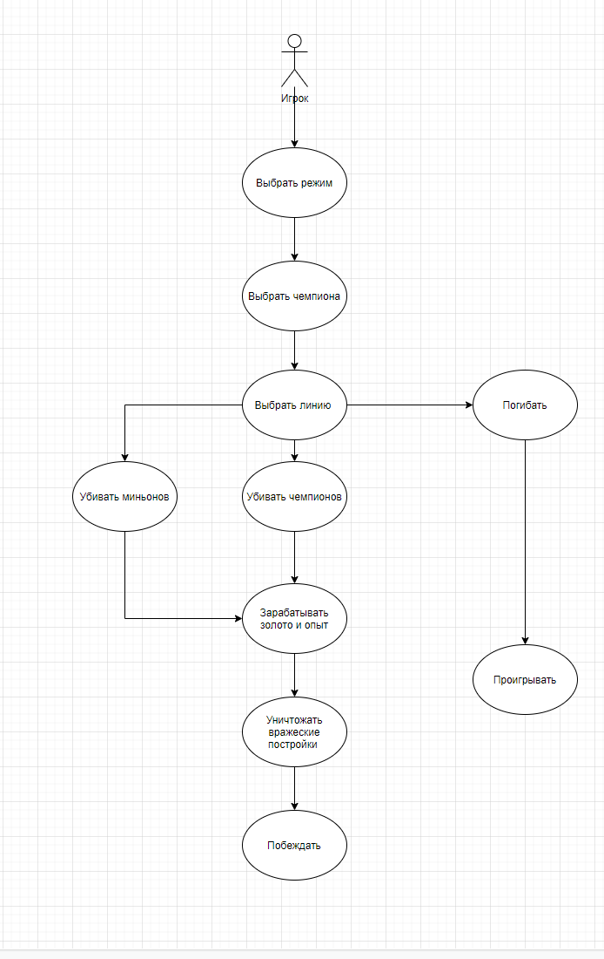

Рис. 1 – Use Case Diagram

# Основные замечания

**Замечание №1**

**Заголовок**: Чемпион Афелий встает в Т-позу при смене оружия

**Категория**: Графика

**Важность/Приоритет**: Незначительная/Нормальный

**Шаги для воспроизведения проблемы**:

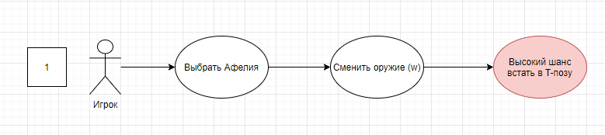

Рис. 2 – Диаграмма проблемы №1

**Что происходит в результате**: Персонаж игрока встает в Т-позу

**Что должно происходить**: Персонаж игрока должен вставать в стойку, соответствующую выбранному оружию

**Повторяется ли проблема**: Случайный шанс на повторную ошибку

**Обнаружил**: Черненький Д.С.

**Скриншот с демонстрацией проблемы**:

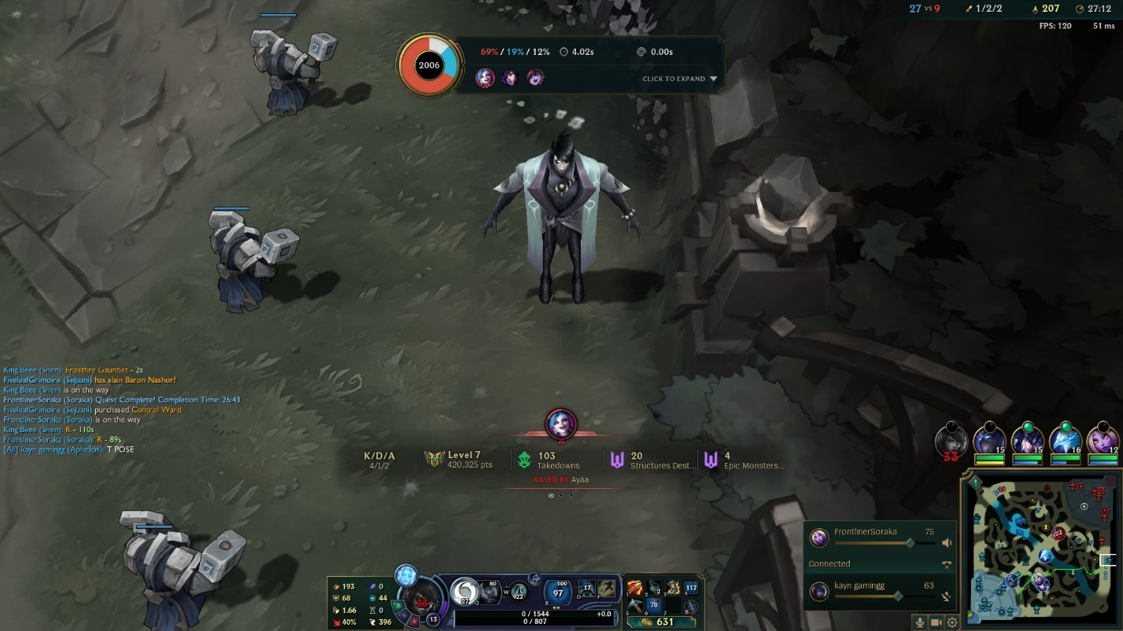

Рис. 3 – Скриншот проблемы №1

**Замечание №2**

**Заголовок**: Чемпион Сайлас не меняет икноки умений во время телепорта

**Категория**: Графика

**Важность/Приоритет**: Незначительная/Нормальный

**Шаги для воспроизведения проблемы**:

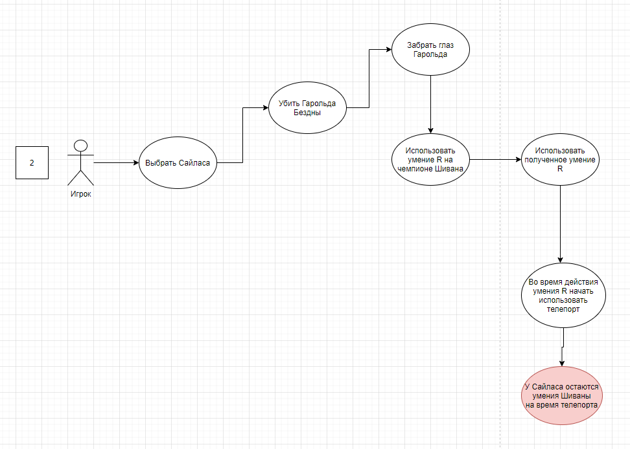

Рис. 4 – Диаграмма проблемы №2

**Что происходит в результате**: Персонаж игрока меняет модель с Шиваны обратно на Сайласа, но иконки способностей остаются первой на время телепорта

**Что должно происходить**: У игрока должны меняться иконки умений на иконки Сайласа

**Повторяется ли проблема**: Да

**Обнаружил**: Шинкарук В.Д.

**Скриншот с демонстрацией проблемы**:

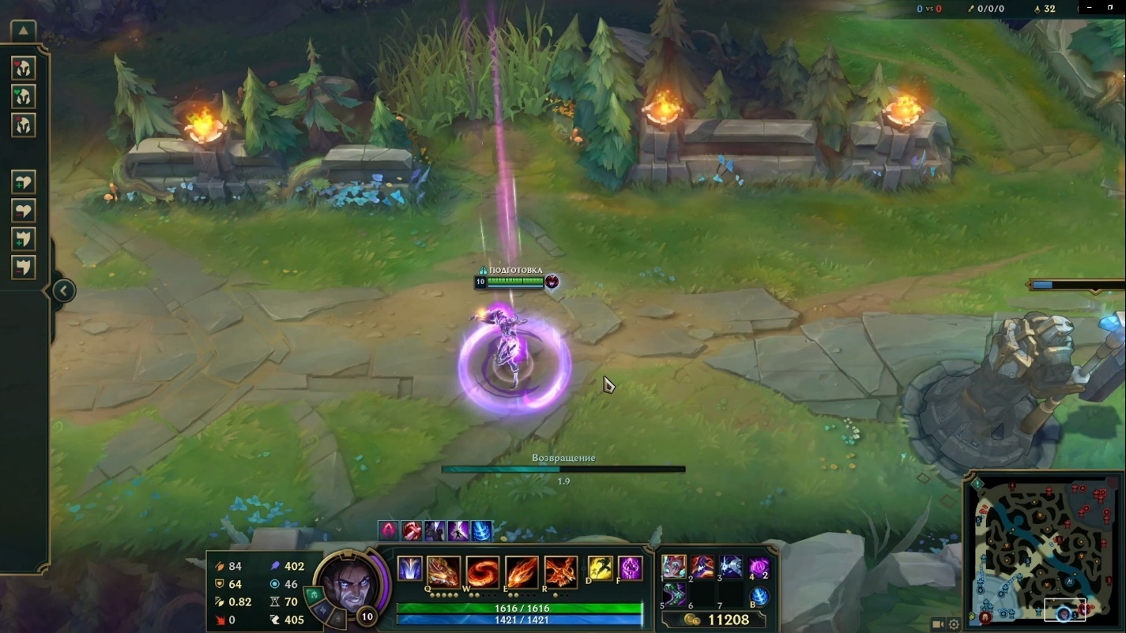

Рис. 5 – Скриншот проблемы №2

**Замечание № 3**

**Заголовок**: Анимация заряженного умения Q чемпиона Ёнэ не появляется при использовании его дважды

**Категория**: Графика

**Важность/Приоритет**: Незначительная/Нормальный

**Шаги для воспроизведения проблемы**:

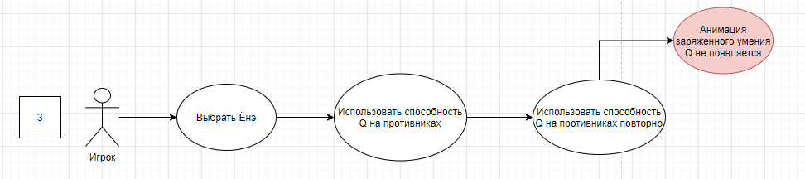

Рис. 6 – Диаграмма проблемы №3

**Что происходит в результате**: Чемпион Ёнэ не имеет анимации заряженной Q

**Что должно происходить**: Вокруг чемпиона должна быть анимация ветра

**Повторяется ли проблема**: Случайный шанс на повторную ошибку

**Обнаружил**: Сечин К.Б.

**Скриншот с демонстрацией проблемы**:

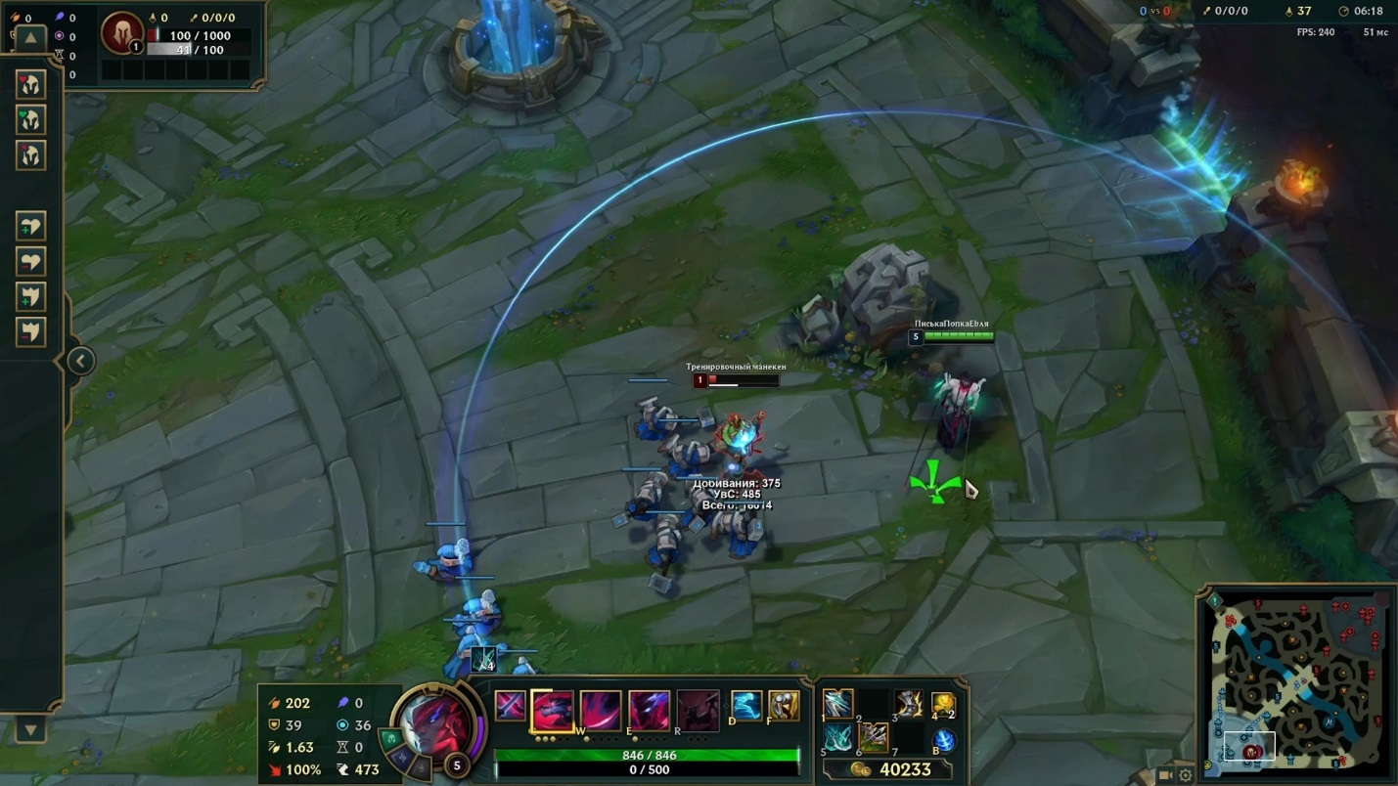

Рис. 7 – Скриншот проблемы №3

**Замечание № 4**

**Заголовок**: Увеличенная дальность способности E чемпиона Сетта после применения заклинания «Флэш» и плавного перемещения курсора в эту же сторону

**Категория**: Геймплей

**Важность/Приоритет**: Серьёзная/Высокий

**Шаги для воспроизведения проблемы**:

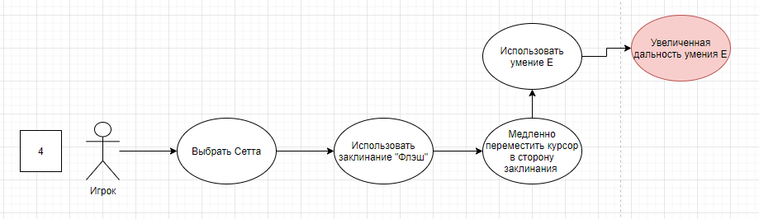

Рис. 8 – Диаграмма проблемы №4

**Что происходит в результате**: Дальность способности E значительно увеличена

**Что должно происходить**: Способность E не должна менять дальность

**Повторяется ли проблема**: Да

**Обнаружил**: Байдушин Р.Ю.

**Скриншот с демонстрацией проблемы**:

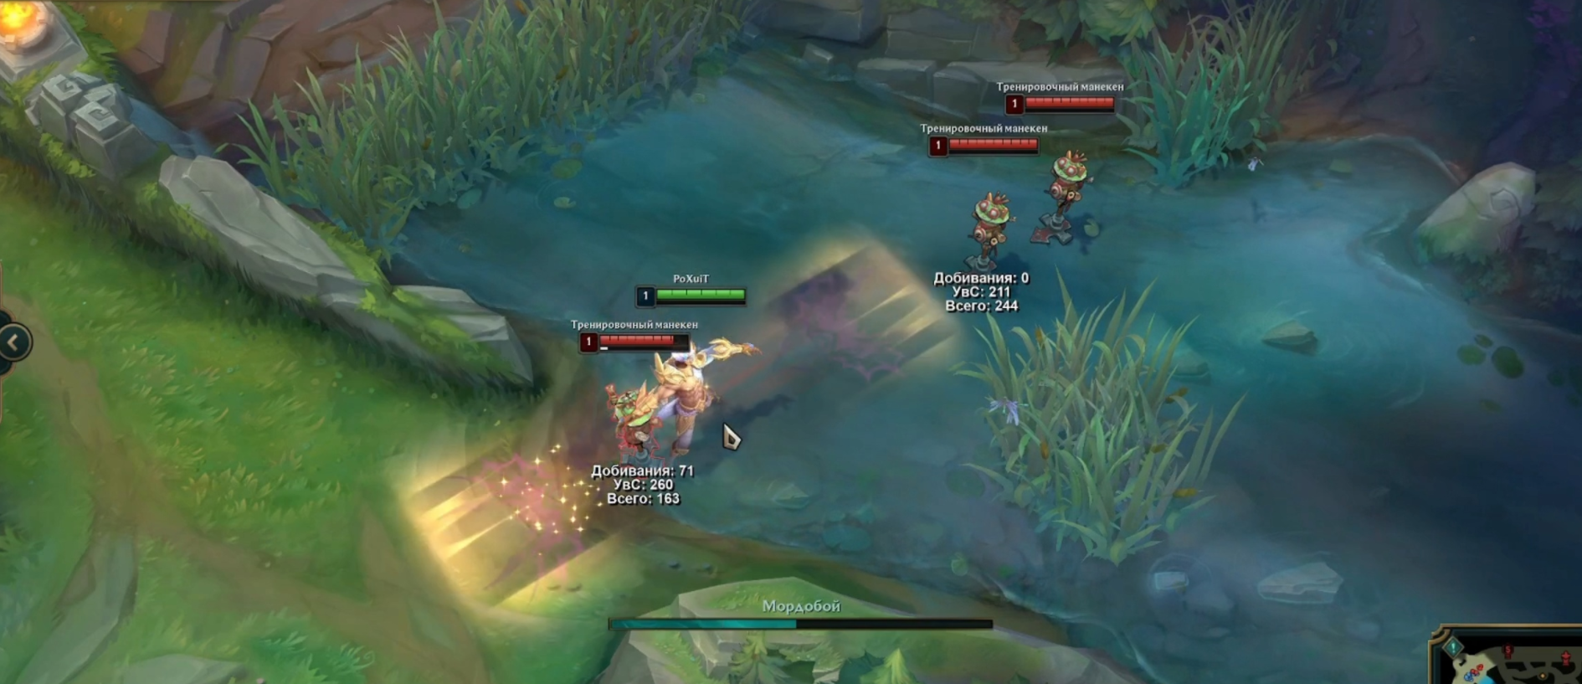

Рис. 9 – Скриншот проблемы №4

**Замечание № 5**

**Заголовок**: Чемпион Мордекайзер может выйти из радиуса своей способности R при использовании ее на противника, находящегося за преградой

**Категория**: Геймплей

**Важность/Приоритет**: Серьёзная/Высокий

**Шаги для воспроизведения проблемы**:

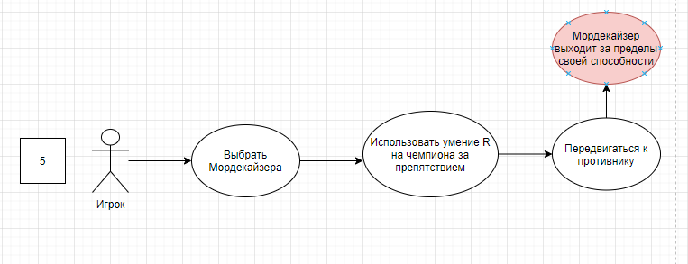

Рис. 10 – Диаграмма проблемы №5

**Что происходит в результате**: Чемпион Мордекайзер может выйти за пределы своей способности R

**Что должно происходить**: Чемпион Мордекайзер не должен выходить за пределы своей способности R

**Обнаружил**: Черненький Д.С.

**Скриншот с демонстрацией проблемы**:

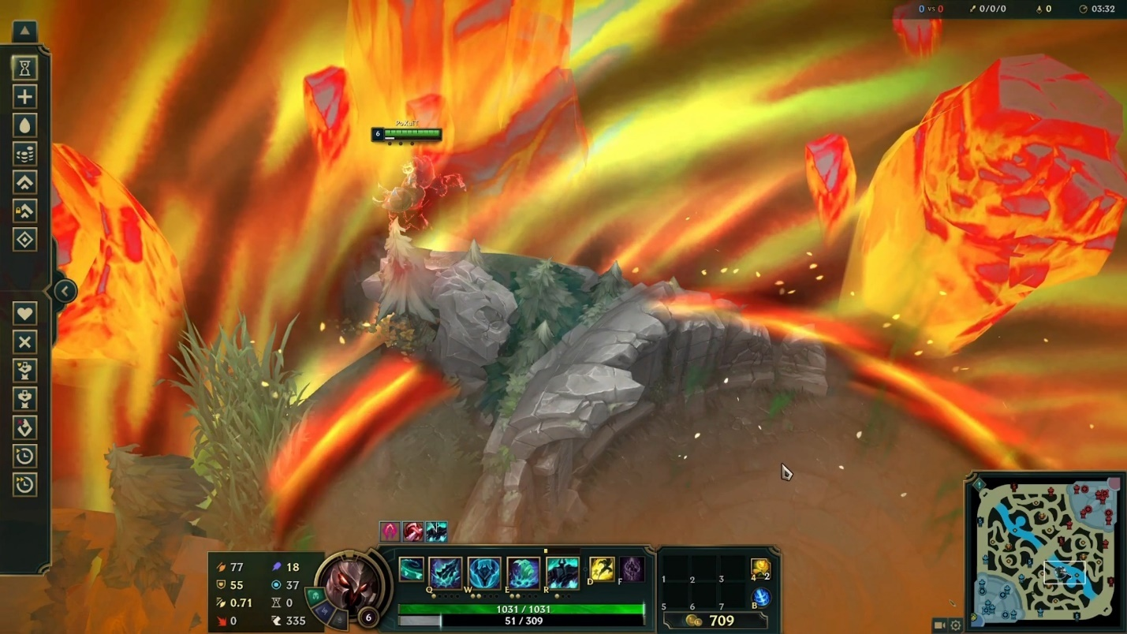

Рис. 11 – Скриншот проблемы №5

**Замечание № 6**

**Заголовок**: Увеличенная дальность способности E чемпиона Треш после применения заклинания «Флэш» и плавного перемещения курсора в эту же сторону

**Категория**: Геймплей

**Важность/Приоритет**: Серьёзная/Высокий

**Шаги для воспроизведения проблемы**:

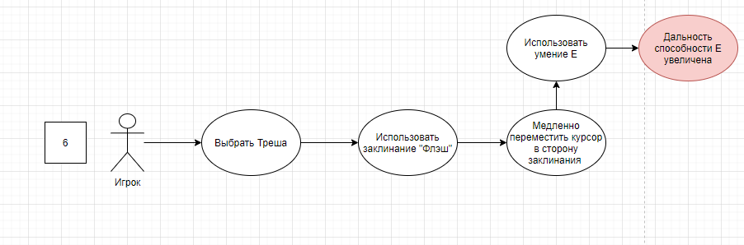

Рис. 12 – Диаграмма проблемы №6

**Что происходит в результате**: Дальность способности E значительно увеличена

**Что должно происходить**: Способность E не должна менять дальность

**Повторяется ли проблема**: Да

**Обнаружил**: Байдушин Р.Ю.

**Скриншот с демонстрацией проблемы**:

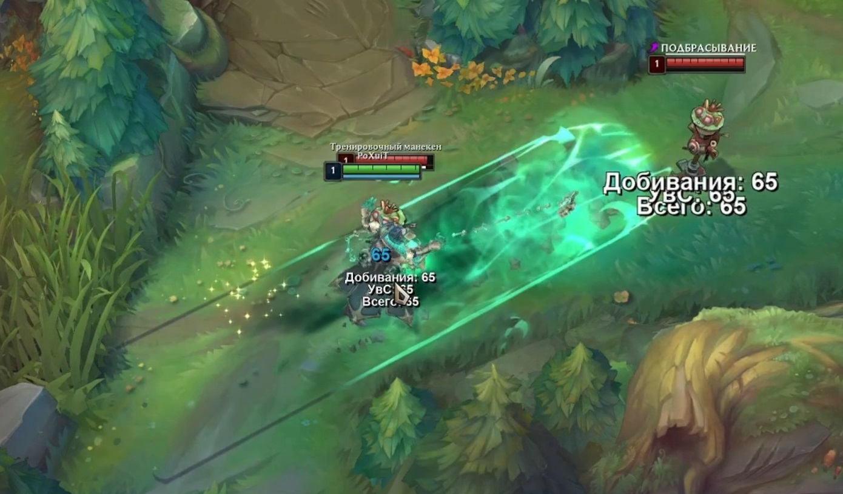

Рис. 13 – Скриншот проблемы №6

**Замечание № 7**

**Заголовок**: Чемпион Сайлас может повторно использовать умение R, предварительно использовав его на чемпиона Ког’ Мао

**Категория**: Геймплей

**Важность/Приоритет**: Серьёзная/Высокий

**Шаги для воспроизведения проблемы**:

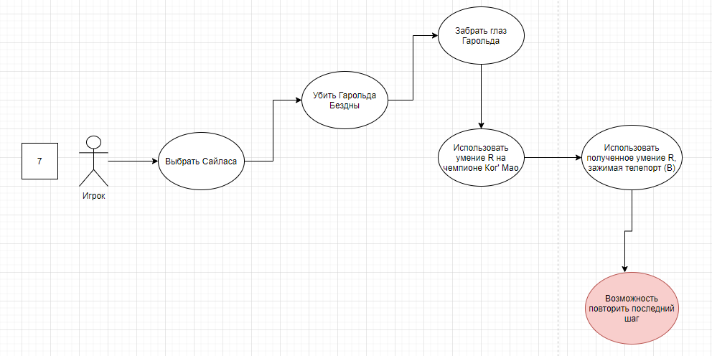

Рис. 14 – Диаграмма проблемы №7

**Что происходит в результате**: Чемпион Сайлас может повторно использовать умение R, предварительно зажав кнопку телепорта.

**Что должно происходить**: Сайлас должен использовать умение R единожды

**Повторяется ли проблема**: Да

**Обнаружил**: Шинкарук В.Д.

**Скриншот с демонстрацией проблемы**:

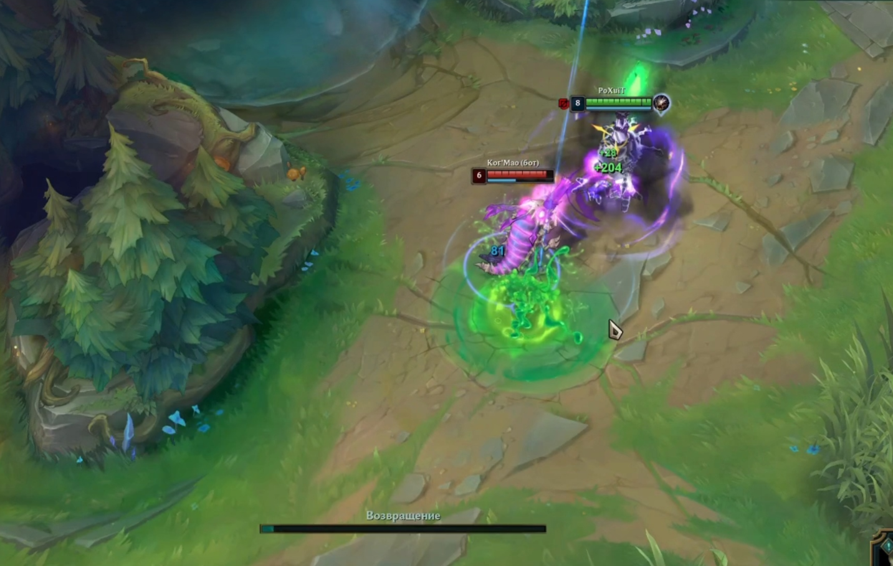

Рис. 15 – Скриншот проблемы №7

**Замечание № 8**

**Заголовок**: Чемпион Ривен при использовании умения E телепортируется назад в некоторых местах

**Категория**: Геймплей

**Важность/Приоритет**: Серьёзная/Высокий

**Шаги для воспроизведения проблемы**:

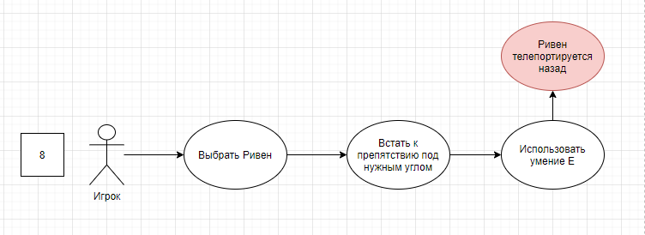

Рис. 16 – Диаграмма проблемы №8

**Что происходит в результате**: Чемпион Ривен телепортируется назад

**Что должно происходить**: Чемпион Ривен должна упираться в стену

**Повторяется ли проблема**: Да

**Обнаружил**: Сечин К.Б.

**Скриншот с демонстрацией проблемы**:

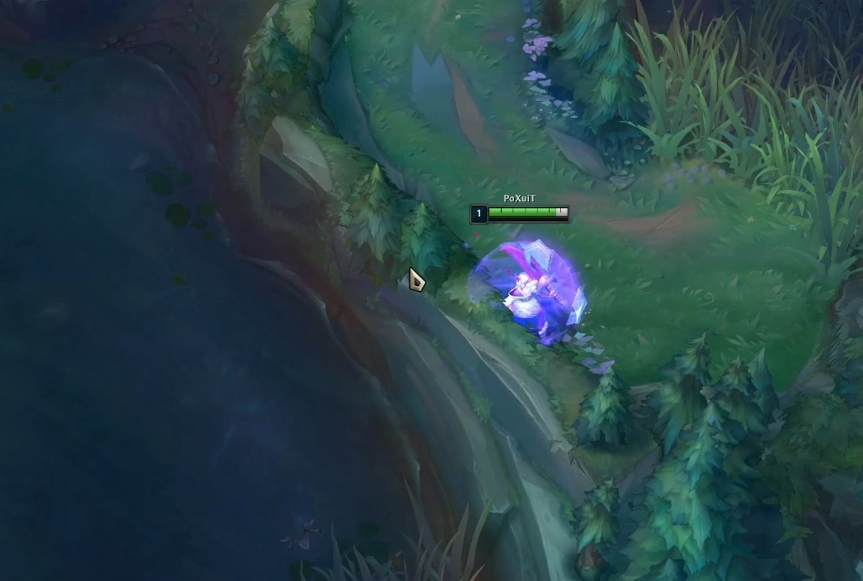

Рис. 17 – Скриншот проблемы №8

**Замечание № 9**

**Заголовок**: Чемпион Ког’ Мао после смерти может один раз ударить противника автоатакой

**Категория**: Геймплей

**Важность/Приоритет**: Серьёзная/Высокий

**Шаги для воспроизведения проблемы**:

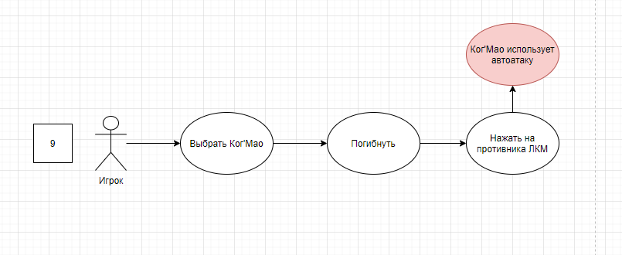

Рис. 18 – Диаграмма проблемы №9

**Что происходит в результате**: Чемпион Ког’Мао использует автоатаку на противника.

**Что должно происходить**: Чемпион Ког’Мао должен только взрываться с задержкой после смерти, но не атаковать

**Повторяется ли проблема**: Да

**Обнаружил**: Черненький Д.С.

**Скриншот с демонстрацией проблемы**:

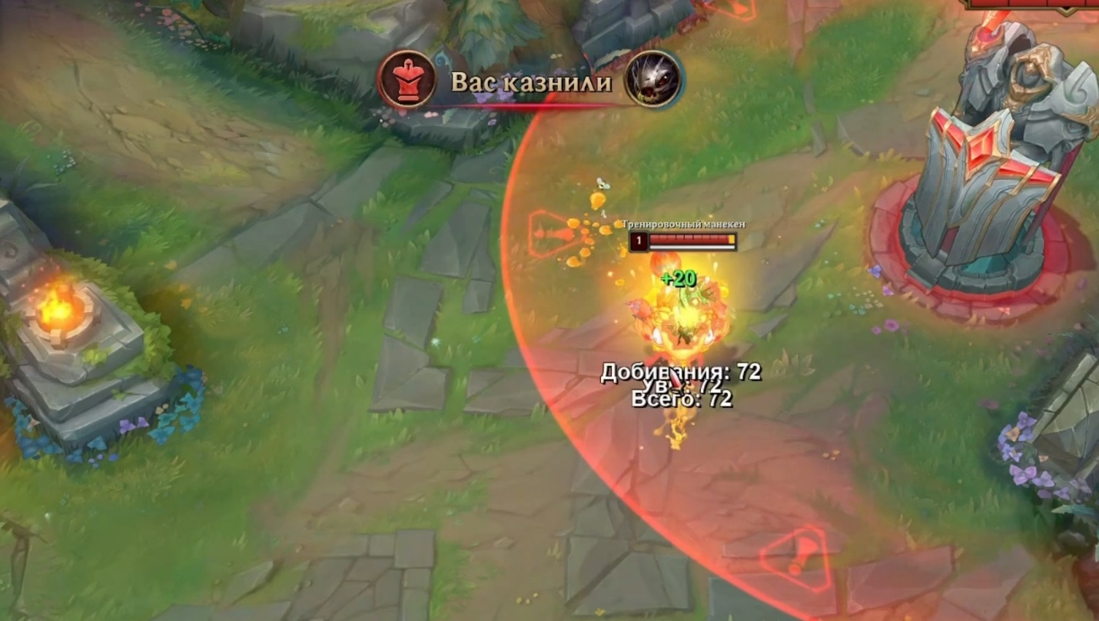

Рис. 19 – Скриншот проблемы №9

**Замечание № 10**

**Заголовок**: При использовании эмоции (Ctrl+2) совместно с автоатакой у чемпиона Самиры ломается анимация

**Важность/Приоритет**: Незначительная/Нормальный

**Шаги для воспроизведения проблемы**:

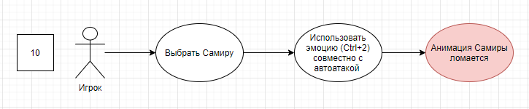

Рис. 20 – Диаграмма проблемы №10

**Что происходит в результате**: Анимация чемпиона Самиры ломается

**Что должно происходить**: Насмешка должна прерываться автоатакой

**Повторяется ли проблема**: Да

**Обнаружил**: Черненький Д.С.

**Скриншот с демонстрацией проблемы**:

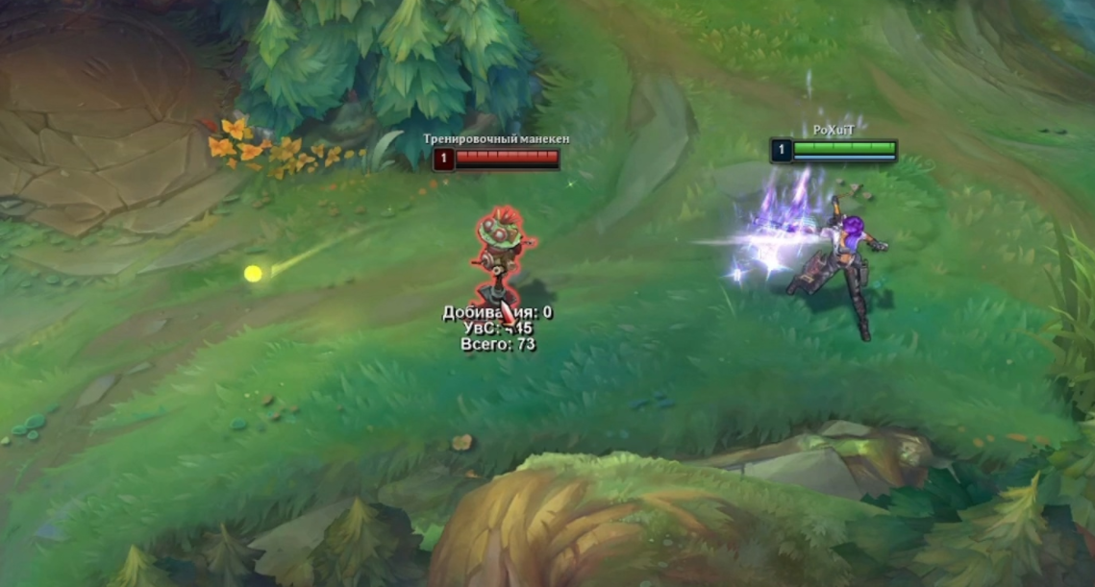

Рис. 21 – Скриншот проблемы №10

# Вывод:

В результате данной работы выполнено тестирование программного обеспечение на наличие ошибок и недоработок.

# Список источников:

1. Конспект лекций по дисциплине «Тестирование и верификация программного обеспечения», РТУ МИРЭА, лектор – Петренко А.А.
2. Тестирование по стратегии черного ящика [Электронный ресурс] Режим доступа свободный: https://ru.wikipedia.org/wiki/тестирование_по_стратегии_чёрного_ящика